Фотоотчет осеннего праздника
«В гости к осени»
«Золотая осень» — это такая разная и такая прекрасная пора. Это и «очей очарованье», и утренние холода, и кружевное разноцветье листопада, и непрекращающийся моросящий дождь, и серое небо, и неожиданно ласковое солнце в период «бабьего лета». Осенние пейзажи завораживают. Недаром в эту осеннюю пору принято проводить осенние балы. А чего в детском саду обычно ждут дети? Конечно, праздника!
Заглянул сегодня праздник в каждый ДОМ,
Потому что бродит осень за окном.
Заглянул осенний праздник в детский сад,
Чтоб порадовать наших маленьких ребят!

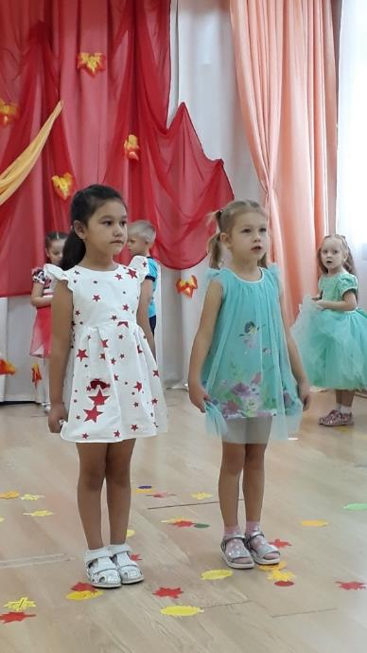
К празднику готовились задолго до начала празднования: с детьми были проведены беседы на темы: "Осень", "Дары осени", "Приметы осени", были организованы тематические прогулки, ребята собирали осенние листья на гербарий, так же выполняли творческие работы по теме "Осень в гости к нам пришла".
Дети с воспитателями разучивали стихи, а с музыкальным руководителем танцы, песни про осень. На дворе слякоть и холодно, а у нас в зале царила теплая, доброжелательная атмосфера. Наш зал был украшен красивыми декорациями: куда не посмотри везде дары осени тут и овощи, фрукты, грибы с ягодами, а под ногами были разбросаны разноцветные листья.
Да и сама осень не заставила себя долго ждать и пришла на праздник к ребятам. Дети водили хороводы, пели песенки об осени, играли в веселые игры, читали стихи.
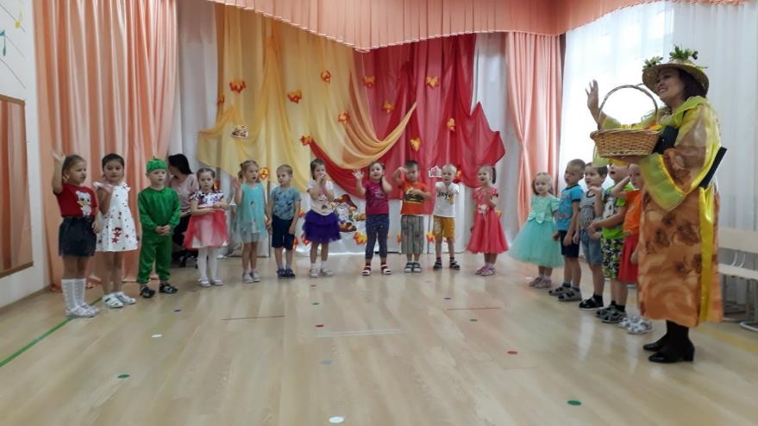

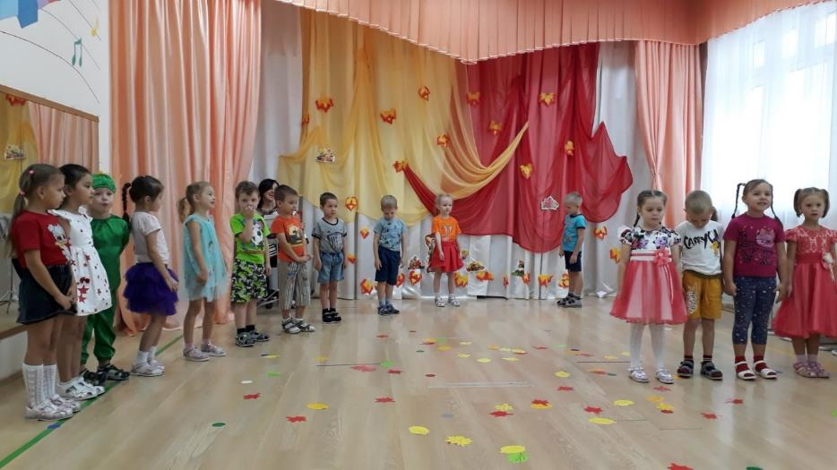

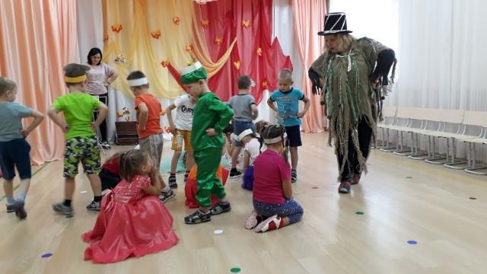

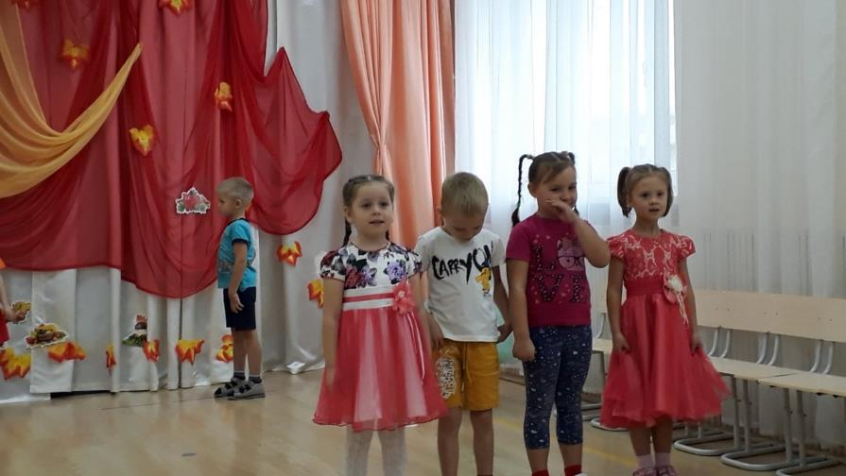

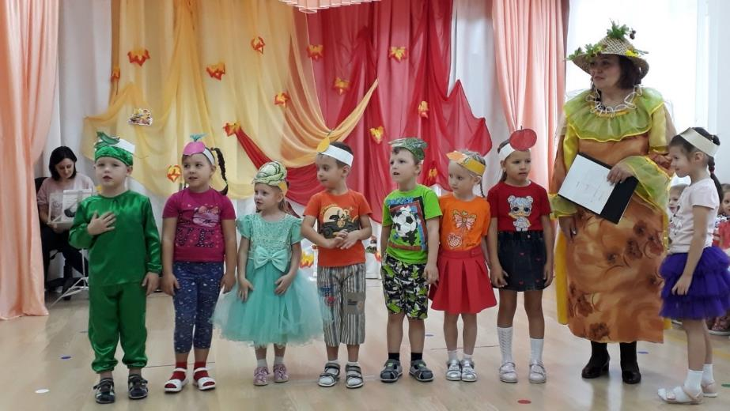

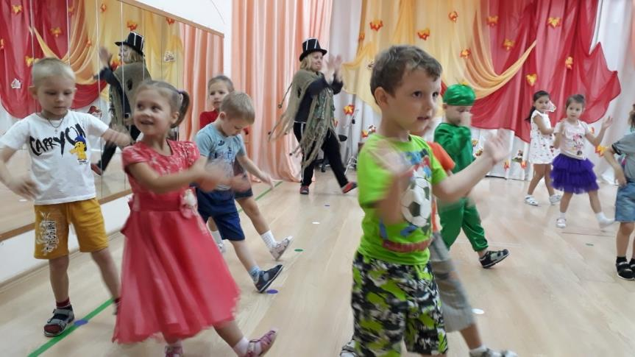

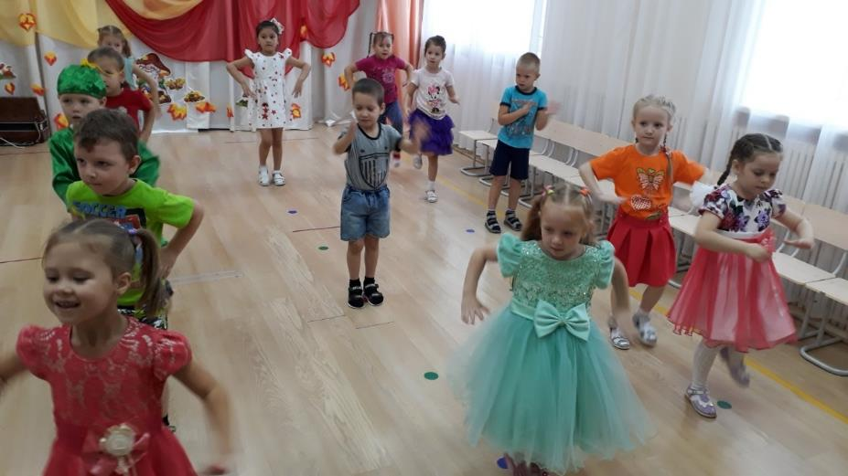

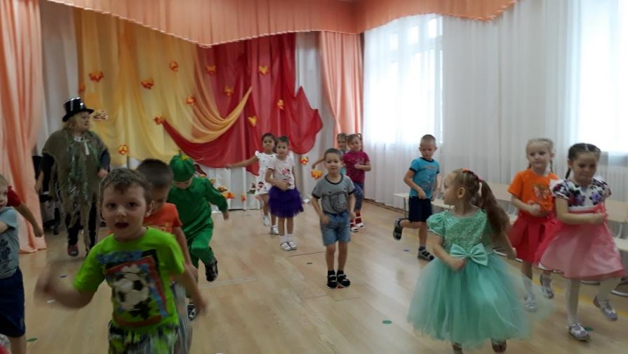

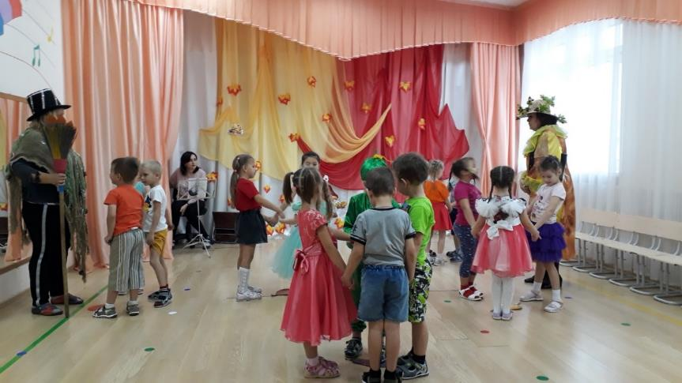

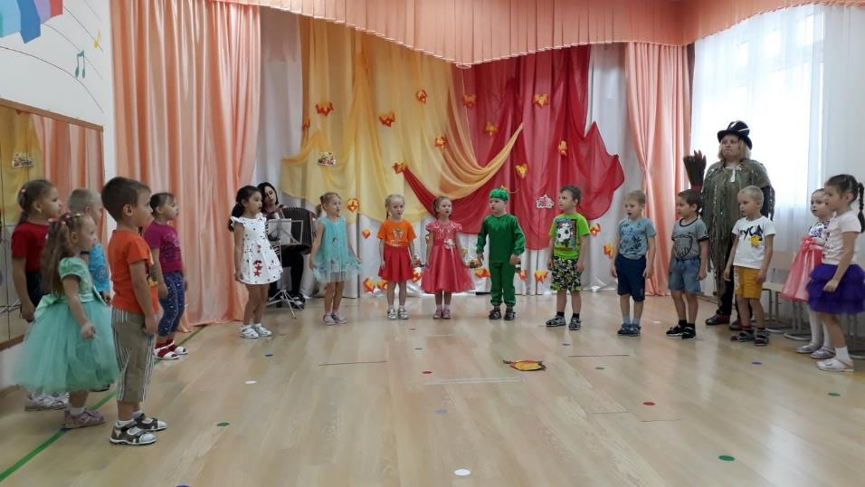

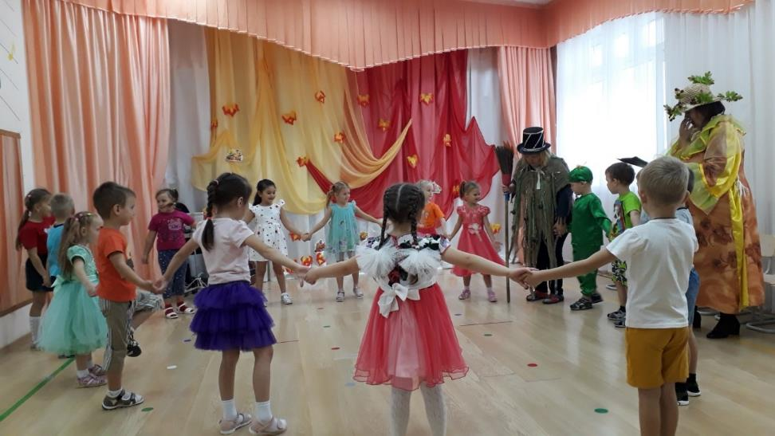

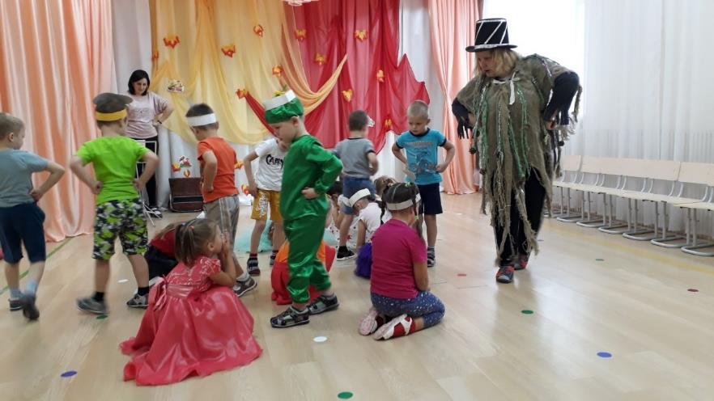

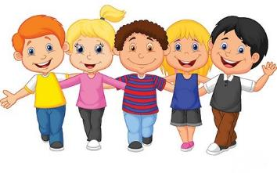
До встречи!

